Установка и конфигурация операционной системы на виртуальную машину
Майоров Дмитрий Андреевич
Содержание

1. Цель работы
Приобретение навыков установки и конфигурации операционной системы на виртуальную машину

2. Ход выполнения лабораторной работы
Первым делом создаем виртуальную машину, даем ей название, выбираем образ диска, настраиваем оперативную память, количество процессоров и обьем виртуального жесткого диска
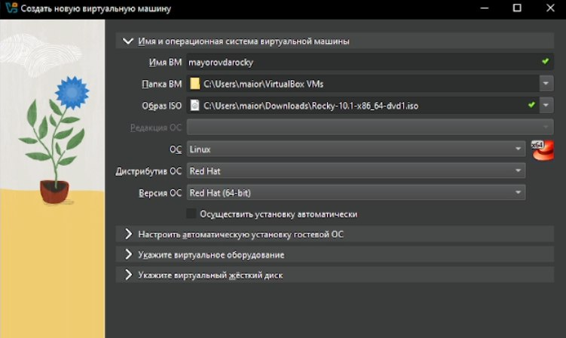
Рисунок 1: Выбор названия и образа диска для ВМ

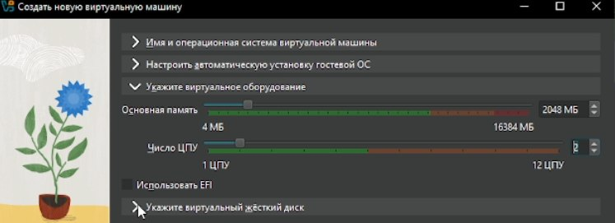
Рисунок 2: Выбор количества процессоров и оперативной паямяти для ВМ

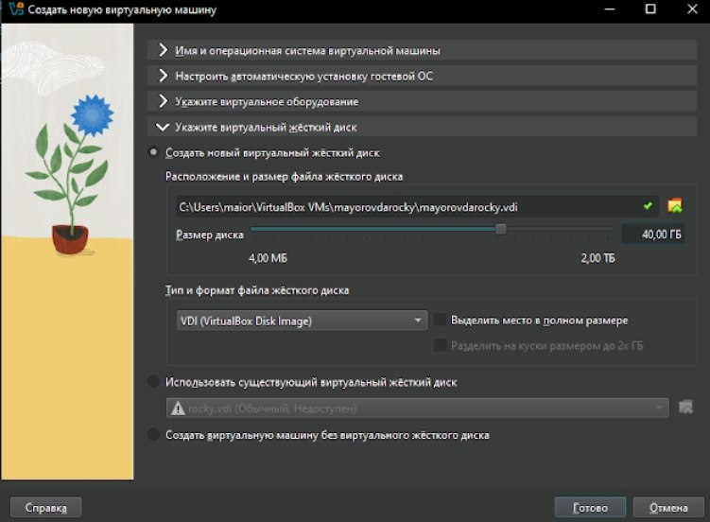
Рисунок 3: Выбор обьема жесткого диска
Далее в настройках выбираем “USB планшет” в пунтке “Манипулятор курсосра” для корретного автозахвата мыши
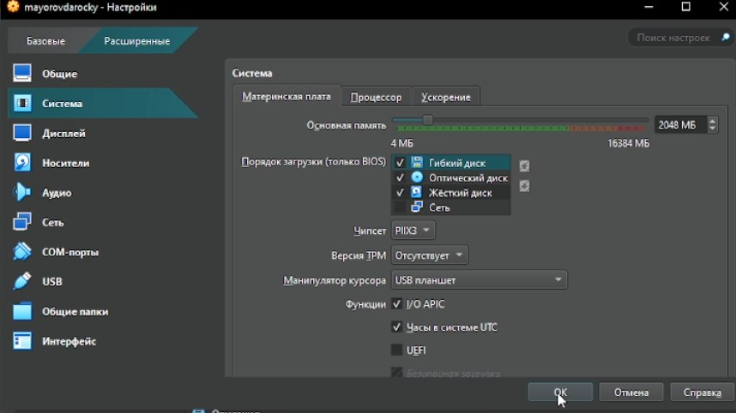
Рисунок 4: Настройка корректного захвата мыши
Далее выбираем пункт “Install Rocky Linux version 10.1” для установки образа ОС
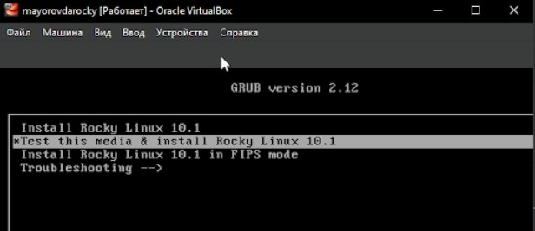
Рисунок 5: Устновка образа ОС
Далее переходим к настройках установки ОС
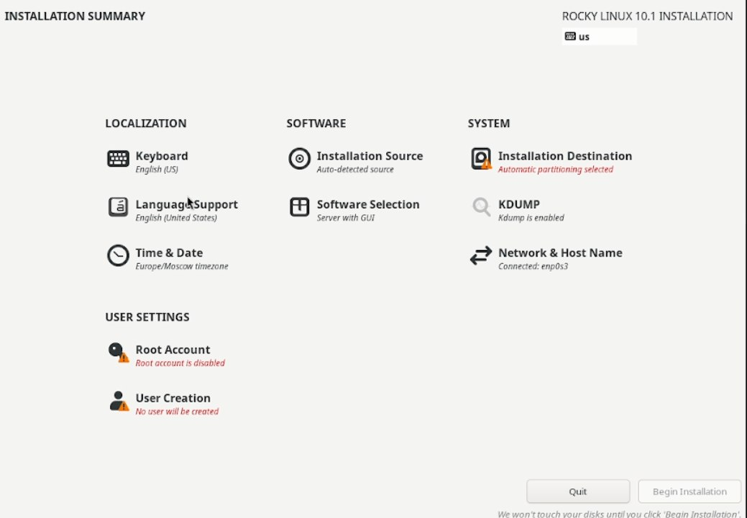
Рисунок 6: Настройки установки ОС
Ждем устновку ОС
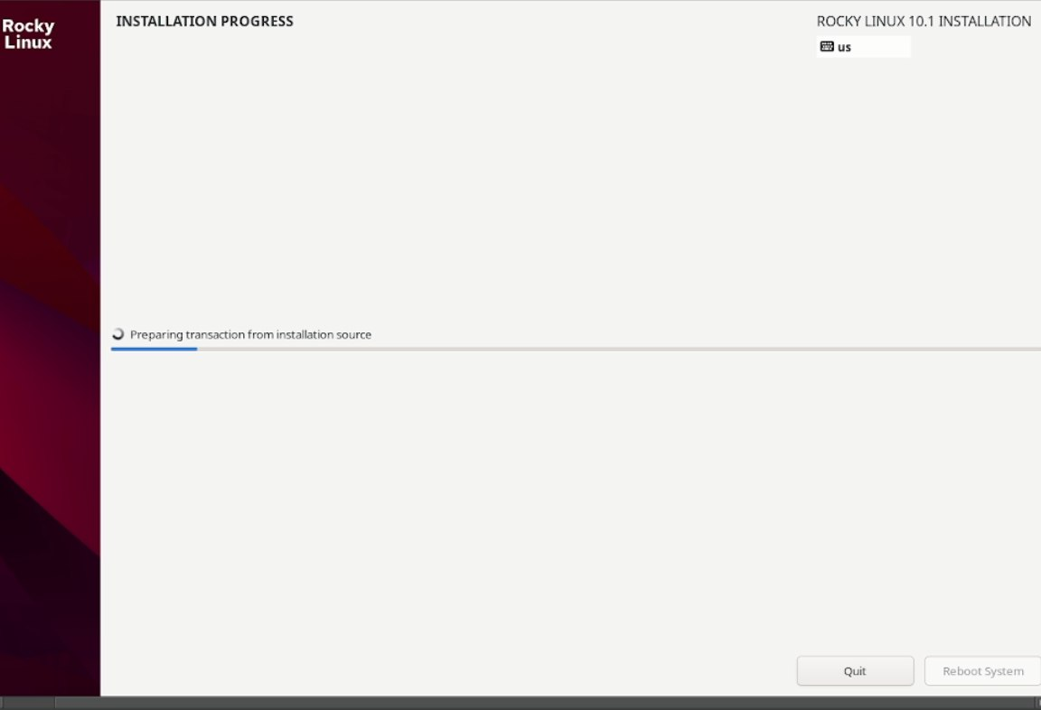
Рисунок 7: Устанвока ОС
Далее устанавливаем имя пользователя и название хоста
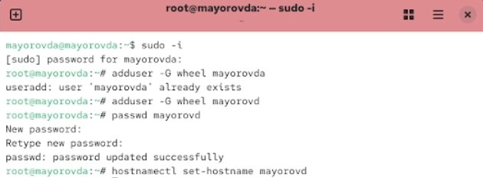
Рисунок 8: Установка имени пользователя и название хоста
Переходим к домашнему заданию. С помощью команды dmesg смотрим информацию о версии ядра, модели процессора и тд
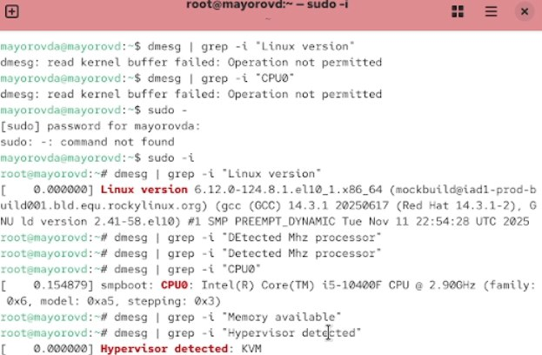
Рисунок 9: Просмотр информации с помощью команды dmesg

3. Выводы
Приобретены навыки установки и конфигурации операционной системы на виртуальную машину

